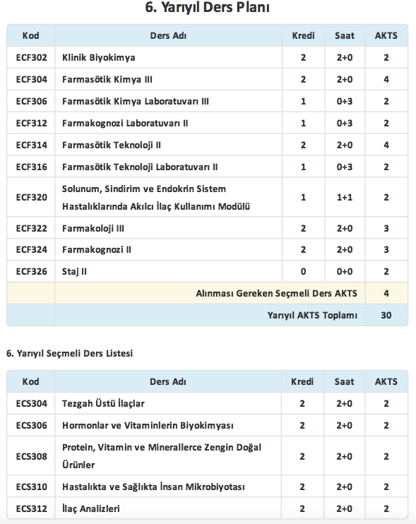

ECF302 KLİNİK BİYOKİMYA
Dersin Amacı:
Öğrencileri hastalıkların biyokimyasal temelleri ve ilgili biyokimyasal laboratuvar bulgularının yorumlanması hakkında bilgilendirmektir.
Dersin İçeriği:
Bu derste, karbohidrat metabolizması bozuklukları, klinik enzimoloji, lipitler ve dislipidemiler, kardiovasküler hastalıklar ve testleri, su ve elektrolit dengesi, karaciğer biyokimyası, açlık ve tokluk biyokimyası, böbrek biyokimyası, idrar analizi, hormonların genel tanımı ve etki mekanizmaları, aminoasit metabolizmasında biyokimyasal değişiklikler karaciğer fonksiyon testleri, tiroid fonksiyon testleri konularında bilgi verilmektedir.

ECF304 FARMASÖTİK KİMYA III
Dersin Amacı:
Bu dersin amacı; gastrointestinal sistem üzerine etkili ilaçlar, antiallerjikler, vitaminler, diagnostik bileşikler, antitüssif ve ekspektoran ilaçlar ile hormonların temel özellikleri, sentezleri, etki mekanizmaları, yapı-etki ilişkileri ve biyotransformasyonları hakkında öğrencilere bilgi vermektir.
Dersin İçeriği:
Bu derste, gastrointestinal sistem üzerine etkili ilaçlar, antiallerjikler, vitaminler, diagnostik bileşikler, antitüssif ve ekspektoran ilaçlar ile endokrin sistem üzerine etkili ilaçlar anlatılır.

ECF306 FARMASÖTİK KİMYA LABORATUVARI III
Dersin Amacı:
Dersin temel amacı ilaçların kalitatif analizlerinde ve yapılarının aydınlatılmasında kullanılan ultraviyole, infrared, nükleer manyetik rezonans ve kütle spekroskopisi gibi bazı enstümental analiz tekniklerinin esaslarının ve uygulamalarının verilmesi ve ilaç sentezlerinin uygulamalı yapılmasıdır.
Dersin İçeriği:
Bu derste, ilaç etken maddelerinin kalitatif analizinde ve yapı aydınlatılmasında kullanılan ultraviyole, infrared, nükleer magnetik rezonans, kütle spektroskopi teknikleri ve elemental analizi hakkında bilgiler, pratik uygulamalar ve problem çözümlerini kapsar. Bazı ilaçların sentezi ve analizi ile ilgili literatür araştırmaları yapılır.

ECF312 FARMAKOGNOZİ LABORATUVARI II
Dersin Amacı:
Eczacılığın temel disiplinlerinden biri olarak doğal ürünlerin (bitki, mantar, deniz organizmaları ve diğerleri) tıptaki tedavi edici özelliğinin açıkça anlaşılmasını geliştirmeyi amaçlar.
Dersin İçeriği:
Bu derste, alkaloitler, uçucu yağlar, reçineler anlatılır.

ECF314 FARMASÖTİK TEKNOLOJİ II
Dersin Amacı:
Yarı katı dozaj şekillerinin ve kozmetik ürünlerin formülasyonu, fonksiyonları ve kalite kontrolleri hakkında bilgilendirme amaçlanmaktadır.
Dersin İçeriği:
Yarı katı ilaç taşıyıcı sistemler, supozituvar, ovül, radyofarmasötikler, kozmetik ürünler hakkında temel bilgiler aktarılmaktadır.

ECF316 FARMASÖTİK TEKNOLOJİ LABORATUVARI II
Dersin Amacı:
Sıvı dozaj şekillerinin ve kozmetik ürünlerin formülasyon tasarımı ve pratik olarak hazırlanması amacıyla bilgi kazandırmaktır.
Dersin İçeriği:
Ölçme, tartma ve krem, merhem, pat, spozituvar, ovül ve kozmetik preparat hazırlama konularında beceri kazanırlar.

ECF320 SOLUNUM, SİNDİRİM VE ENDOKRİN SİSTEM HASTALIKLARINDA AKILCI İLAÇ KULLANIMI MODÜLÜ
Dersin Amacı:
Astım, Diyabet ve Peptik Ülser fizyopatolojisive bu hastalıklarda akılcı ilaç kullanımının temel prensiplerin öğrenilmesini sağlamak.
Dersin İçeriği:
Astım, Diyabet ve Peptik Ülser fizyopatolojisive bu hastalıklarda akılcı ilaç kullanımını içermektedir.

ECF322 FARMAKOLOJİ III
Dersin Amacı:
Solunum Sistemi, Endokrin ve Sindirim sisteminde kullanılan İlaçların farmakolojik etkileri, etki mekanizmaları, kullanım amaçları, yan tesirleri ve kontrendikasyonlarını öğrenilmesi amaçlanmaktadır.
Dersin İçeriği:
Solunum, sindirim ve endokrin sisteminde kullanılan ilaçların farmakoloji etkileri, etki mekanizmaları, kullanım alanları, yan tesirleri ve kontrendikasyonlarını içermektedir.

ECF324 FARMAKOGNOZİ II
Dersin Amacı:
Eczacılığın temel disiplinlerinden biri olarak doğal ürünlerin (bitki, mantar, deniz organizmaları ve diğerleri) tıptaki tedavi edici özelliğinin açıkça anlaşılmasını geliştirmeyi amaçlar.
Dersin İçeriği:
Bu derste, alkaloitler, uçucu yağlar, reçineler anlatılır.

ECF326 STAJ II
Dersin Amacı:
Eczanede hasta- eczacı odaklı ilişkileri pekiştirmeyi, reçete karşılama ve kayıtları konularında bilgi sahibi olunması amaçlar. Hastanede eczacının rol aldığı birimlerdeki görevleri ve sorumlulukları hakkında bilgilendirmek amaçlanmaktadır.
Dersin İçeriği:
Eczacı-hasta iletişiminde dikkat edilecek hususları değerlendirir, eczanede reçete karşılanmasında dikkat edilecek noktaları belirler, eczanede zorunlu bulundurulması gereken ilaç ve malzemeyi tanımlar ve özel reçete gruplarının karşılanması ve kayıtlarının tutulması konularında bilgi sahibi olur. Hastane eczanesinin düzenlenmesi ve yerleşimi, ayakta ve yatan hastaların ilaç ihtiyaçlarının karşılanması, ilaç bilgisinin sunumu hakkında bilgi edinilmesi, eczanede tutulması gereken kayıtlar hakkında bilgi edinilmesi ve hastane eczanesinin resmi ve resmi olmayan birimlerle ilişkilerinin incelenmesini kapsamaktadır.

ECS304 TEZGAH ÜSTÜ İLAÇLAR
Dersin Amacı:
Bu dersin amacı, reçetesiz yaygın olarak kullanılan ilaçları tanımak ve ülkemizde ve dünyadaki tezgah üstü ilaçlar ile ilgili düzenlemeler ve uygulamalar hakkında bilgi sahibi olmaktır.
Dersin İçeriği:
Reçetesiz ilaç Kullanımına genel bakış, tezgah üstü ilaçların sınıflandırılması, ülkemizde ve dünyadaki tezgah üstü ilaçlar.

ECS306 HORMONLAR VE VİTAMİNLER İN BİYOKİMYASI
Dersin Amacı:
Hormonlar ve vitaminler hakkında öğrencilere temel bilgileri kazandırmak.
Dersin İçeriği:
Bu ders kapsamında hormonların genel özellikleri, hormonların etki mekanizmaları, tiroid hormonları, kalsiyum ve fosfor metabolizmasını düzenleyen hormonlar, pankreas hormonları, adrenal hormonlar, gonadlar ve steroid hormonlar, hipotalamus ve hipofiz hormonları, gastrointestinal hormonlar, vitaminlerin biyokimyasal fonksiyonları, yağda çözünen vitaminler, suda çözünen vitaminler ve klinik önemleri hakkında bilgi verilmektedir.
ECS308 PROTEİN, VİTAMİN VE MİNERALLERCE ZENGİN DOĞAL ÜRÜNLER
Dersin Amacı:
Doğal kaynaklarda özellikle tıbbi bitkilerde bulunan protein, vitamin ve minerallerin özellikleri, insan sağlığına etkileri ve kullanım amaçlarını kapsar.
Dersin İçeriği:
Bitkisel ve hayvansal doğal protein ve doğal kaynaklardan elde edilen vitamin ve minerallerin insan sağlığındaki rolü ve bunların zengin olduğu doğal bitkise lkaynakların detaylı işlendiği derstir

ECS310 HASTALIKTA VE SAĞLIKTA İNSAN MİKROBİYATASI
Dersin Amacı:
Öğrencilere, mikrobiyoloji ile ilgili temel laboratuvar becerisi kazandırmak; kültür yapma, mikroskop kullanma, mikroskobik inceleme için preparat hazırlama ve boyama, çeşitli enfeksiyon etkenlerini morfolojik olarak İnceleme, besiyerinde üreme özelliklerine göre ve çeşitli testlerle biyokimyasal özelliklerine göre sınıflandırma, antimikrobiyal duyarlılık testlerini ve temel serolojik testleri uygulayabilme gibi mikrobiyolojik yöntemleri uygulamalı olarak öğrenmelerini sağlamaktır
Dersin İçeriği:
Mikroorganizmaların kültürü ve kültürden alınan numunelerin manipülasyonları, incelenmesi, yorumlanmasıve belirli amaçlar doğrultusunda kullanım ıgibi temel mikrobiyoloji uygulamalarını içerir.

ECS312 İLAÇ ANALİZLERİ
Dersin Amacı:
Bu ders kapsamında öğrencinin ilaç analizleri hakkında bilgi edinmesi ve ilaç numunesine uygun yöntemi belirlemesi amaçlanmaktadır.
Dersin İçeriği:
İlaçlarda analiz yöntemi belirleme, Numunelerin analize hazırlanması, İlaçlarda kalitatif ve kantitatif analiz analiz yöntemleri, İlaç analizlerinde kullanılan aletli analiz teknikleri, İlaç moleküllerinde sterokimyanın belirlenmesi,İlaç analizlerinde kullanılan kombine analiz teknikleri, İlaç moleküllerinde kiralitenin belirlenmesi, Klasik ve aletli analiz yöntemlerinin kaşılaştırılması, Analiz verilerinin değerlendirmesi

